Nathaly Sanchez Hincapie, Beymar Ruidiaz Martinez.
Universidad del Quindío, laboratorio general de electrónica, Microprocesadores

Armenia, Quindío, Colombia

ns7hincapie@gmail.com
beymar.ruidiaz.m@gmail.com

Seguidor de línea con arduino en un entorno de laberinto.

Resumen— Este es un informe del proyecto tres, el cual es la implementación de un seguidor de línea con la tarjeta programable arduino, en un entorno de laberinto. Este está constituido por una parte en el software Arduino, (plataforma electrónica abierta que permite la creación de prototipos basados en software y hardware abiertos) que es la parte programable o (nivel de control), y ayudándonos en el floodfill para darle estabilidad y control al seguidor. La parte de (nivel físico) se vuelve a construir ya que las dimensiones que tenía el anterior no era el adecuado para resolver el laberinto. El seguidor de línea se modificó para poder tener un óptimo resultado con sus respectivos componentes como : ruedas, motores, batería, puente H (L298N),etc.

Palabras clave — . puente H, ruedas, batería.

INTRODUCCIÓN

Un seguidor de línea es un robot móvil que se clasifica en el grupo de la rama de la robótica móvil. Su tarea fundamental es el desplazamiento en un entorno ya sea conocido o desconocido, por ende es necesario que posea tres funciones fundamentales, la locomoción (nivel físico), la percepción (nivel sensorial) y la decisión (nivel de control). En este caso la pista va a presentar una trayectoria marcada la cual se le configura de

manera que debe diferenciar el entorno en este caso,
negra con un fondo blanco. Para poder lograr este
Objetivo, se implementó un sensor de infrarrojos de corto alcance (CNY70), por su propiedad de emisor
de luz y un receptor siempre apuntando en la misma dirección.
Al momento de diseñar el prototipo se tuvo en cuenta varias características que afectarían la implementación del mismo.
Las cuestiones que se analizaron en la etapa de diseño se pueden mencionar: los movimientos a realizar por el robot, los tipos de sensores, los actuadores y la alimentación necesaria para el funcionamiento de los componentes electrónicos. Se tendrá un laberinto de dimensiones accesibles y por tanto, robots que adapten a la pista, motivo por el cual se intervino en la mejora del diseño del robot, este laberinto posee líneas de cinta negra en fondo blanco, y unas paredes para poder tener la división de este laberinto.

OBJETIVOS
- Objetivo General:
Un robot seguidor de linea con restricción de dimensión, cometiendo el menor número de errores, recorra un laberinto diseñado con líneas negras sobre una superficie de fondo blanco previamente conocido por los competidores.
- Objetivo específico:
- Estudiar el funcionamiento de un Robot seguidor de línea y sus características.
- Despertar la creatividad de los alumnos para tener un buen desempeño en un desarrollo de análisis y tecnológico.
- Implementar un algoritmo, para realizar la toma de decisiones del Robot seguidor de línea.
- Construir la estructura adecuada para que se adapte y facilite el desplazamiento del robot en la pista.

- DESARROLLO

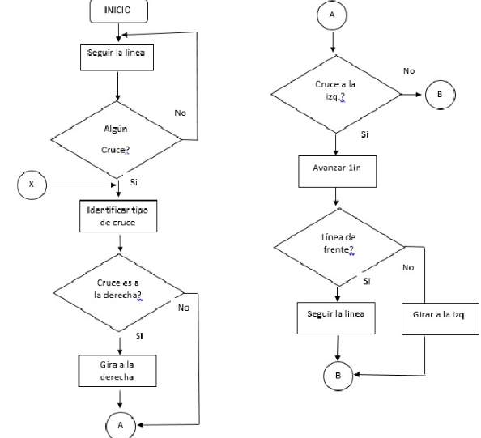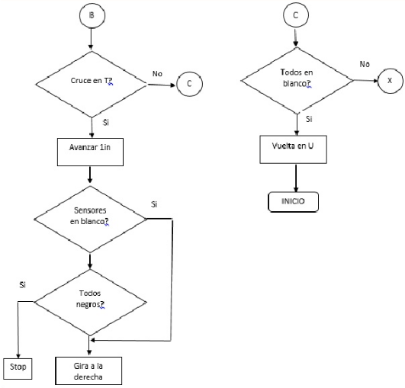
Figura 1.Diagrama de flujo.
En la figura 1 se establece el diagrama
de flujo para tener una idea ordenada de lo que se va a implementar en el desarrollo del programa que va a controlar el seguidor de línea para resolver el laberinto.
Debido a que la dimensión del seguidor de línea presentado en el proyecto numero dos era grande y no era el adecuado para implementar a la hora de resolver el laberinto ver (figura 2.) se diseñó de manera que sus dimensiones estuvieran dentro del ancho estipulado del laberinto ver (figura 3).

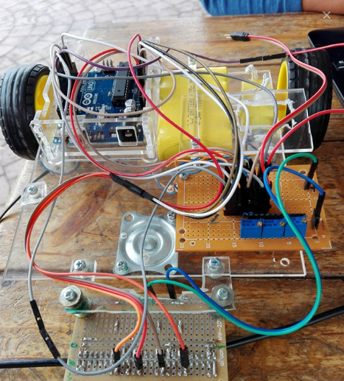
Figura 2. Seguidor de línea implementado en el proyecto número dos.

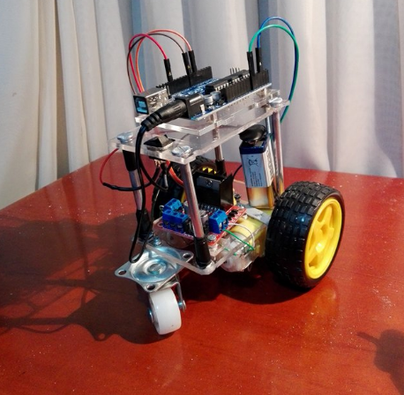
Figura 3. Seguidor de línea actual para solucionar el laberinto.

Una vez se establece la parte del montaje físico, se realiza el nivel de control mediante un código en la plataforma arduino. Como se mostrará a continuación.
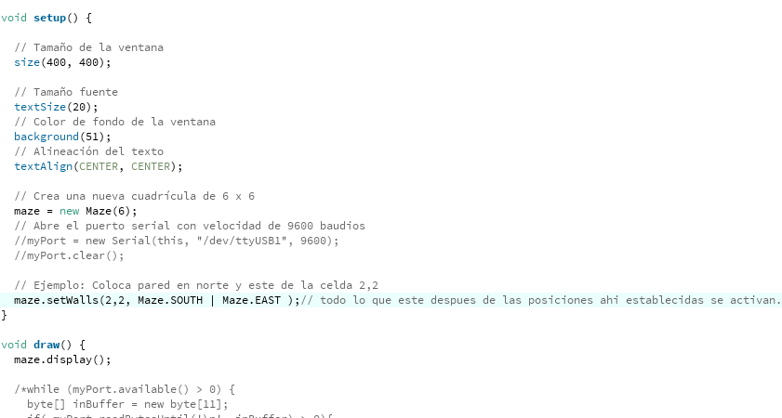
Figura 4.Codigo del mouse.
El código que aparece en la Figura 1. En la parte del void setup que configura la ventana en la cual se va a trabajar, características como el tamaño, color, alineación del texto.
En la parte del void draw va a repetir es la función del display.

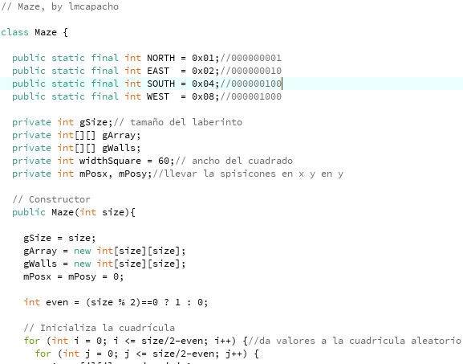
Figura 5. Código del Maze.
Se declara las direcciones y el tamaño de estas, también se declara el tamaño del laberinto y el ancho del cuadrado de la matriz de posiciones.
Int mPosx y mPosy, lleva el valor de m en las posiciones x y y.
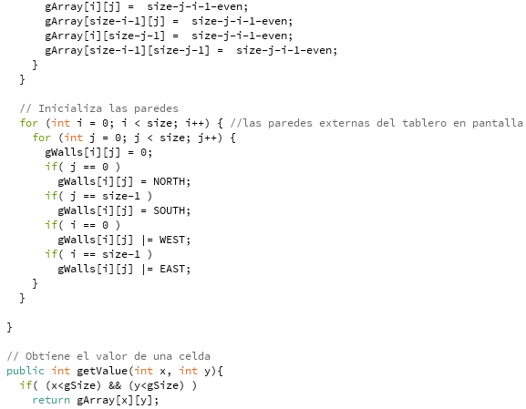
Figura 6.Continuación del código Maze.
Este código configura el cuadro e inicializa las paredes para limitar el perímetro del laberinto para que el carro no se descontrole.

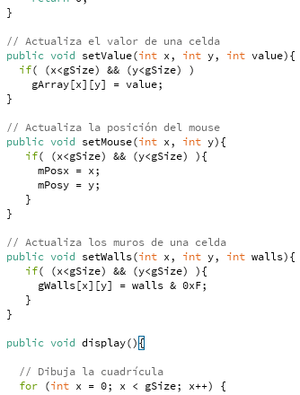
Figura 7.Continuación del código Maze.
Con las variables enteras de las posición x y la posición y, se configura para establecer la actualización de la posición del mouse, y actualizar las nuevas paredes.
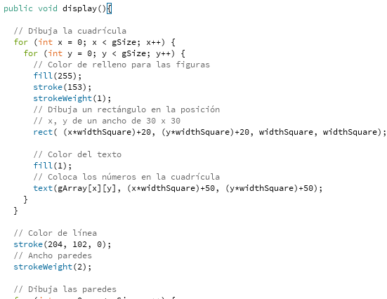
Figura 8.Continuación del código del maze.
Después de generar la cuadricula se le añaden características como color, el rectángulo en la posición, colocar los números en la cuadricula.
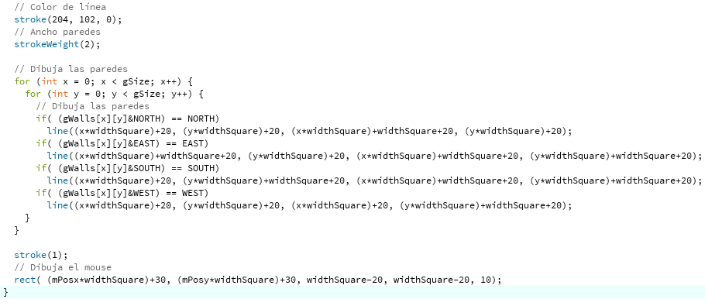
Figura 9.Continuación del código Maze.

En esta parte del código mediante dos ciclos anidados de for, las direcciones norte, sur, este y oeste para dibujar las paredes.

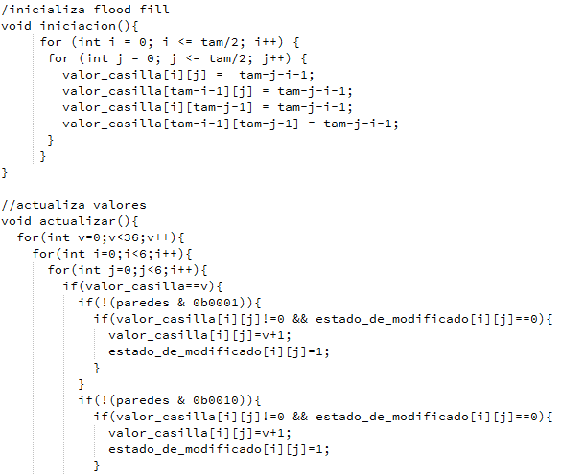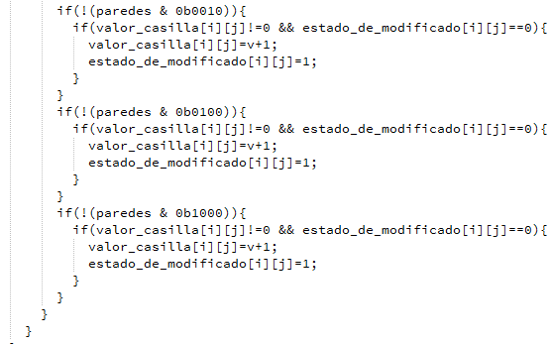
Figura 10. Código del floodfill.
Se establece un código para ir llenando un arreglo de matriz las cuales se usaran para los datos que el seguidor de línea va ir reconociendo y actualizando a medida que vaya avanzando, los valores de la casilla se ven influenciados por la lectura que vaya haciendo el seguidor de línea. Basándose en un estado acto actual y un estado siguiente.que se modifica.
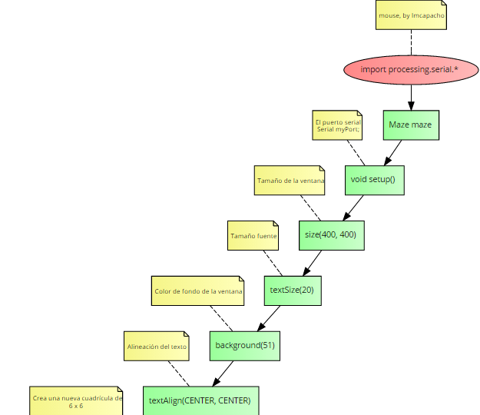
Figura 11. Diagrama en bloque del programa mouse.
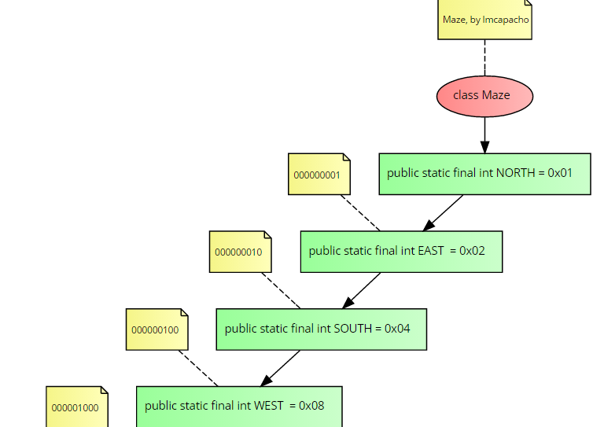
Figura 12. Diagrama en bloque del programa maze.
- CONCLUSIONES

- El diseño implementado para el montaje del seguidor de línea fue el correcto, porque permitió la ubicación de los sensores, las llantas fueron aptas y tuvieron buen desempeño, manteniendo en equilibrio su eje y los componentes que estas sostenían.
- Estimula la creatividad y desarrollo de los conocimientos adquiridos hasta el momento, tanto en la parte programable como en la parte mecánica y técnica de este.
- Los sensores CNY70 depende de los valores correctos de las resistencias y de una buena ubicación de los sensores es fundamental ya que estos son los encargados de regular que el carro siga la trayectoria de la línea negra.
- En el caso de las baterías estas deben buscarse pensando en la capacidad de los motores que se tienen. Ya que los motores consumen mínimo tres veces su corriente nominal en el arranque y dependiendo del esfuerzo al que se les someta, estos podrían consumir picos de corrientes más altos.
- REFERENCIAS BBLIOGRAFICAS

- http://www.academia.edu/9221048/seguidor_de_linea_para_resolvr_laberinto.

- https://prezi.com/zs1t6ijtmr3g/robot-seguidor-de-linea/

- http://aprender.tdrobotica.co/seguidor-de-lineaprofesional/

- http://roboticpeople.com/roboticpeoplefest2013/wp-content/uploads/2013/08/2013_08_28_Categor%C3%ADa-Laberinto-Seguidor-de-l%C3%ADnea-V1.pdf.

- http://www.x-robotics.com/robots_simples.html.

- http://expoelectronica.upbbga.edu.co/pdf_2010_XVI/jhair_rodriguez_c.pdf.

- http://elprofegarcia.com/?p=111.

Nathaly Sanchez Hincapie. nació en Toro, Valle Colombia, en enero 6 de 1998.Se graduó de bachiller en el Colegio Corazonista. En la actualidad se encuentra estudiando ingeniería electrónica en la Universidad Del Quindío. Ponente en la VIII Jornada Técnico-científica de la Facultad de Ingeniería.

Beymar Ruidiaz Martinez. Nació en Puente nacional Santander, Colombia, el 22 de diciembre de 1986. Actualmente es estudiante de decimo semestre de Ingeniería Electrónica de la Universidad del Quindío, área de interés automatización y control, perteneció al semillero de investigación de automatización y control.

